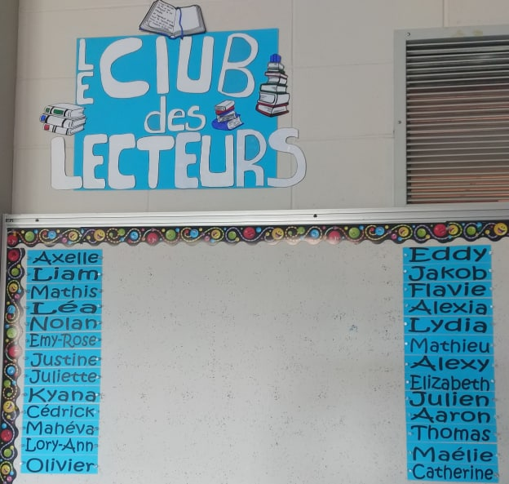**PIC – Le club des lecteurs**

Les élèves de la classe sont, pour la plupart, très intéressés par l’école et l’apprentissage. En effet, après mes observations depuis le début de l’année, seulement 3 élèves ont de la difficulté à trouver de la motivation pour compléter leurs travaux ou devoirs en classe et à la maison. Cela étant dit, les élèves sont toutefois très faibles au niveau scolaire puisqu’ils n’ont pas été poussés en première et en deuxième année à lire et à corriger leurs phrases. Ce faisant, plus de la moitié des élèves présentent des retards considérables en français. Suite à la rencontre avec l’équipe pédagogique, il a été constaté que les 3e année doivent, pour la majorité des élèves, reprendre du début les apprentissages en français. Cette réalité m’a donc inspiré pour mon projet puisque toute la compréhension des enfants passe par la lecture assidue de livre de tous les styles. Si les élèves ne sont pas en contact avec une écriture détaillée et bien appliquée, comment voulons-nous qu’ils s’améliorent dans les compétences un et deux en français, langue d’enseignement.

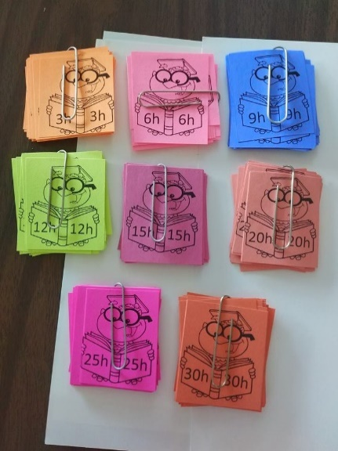Mon projet concernait donc la lecture certes, mais pas n’importe laquelle. En effet, selon le livre « lire et écrire en 1e année… et ce pour le reste de sa vie » par *Guy Nadon*, puisque les enseignants doutent que l’objet de leur enseignement soit intéressant, ils rendent la tâche de lecture obligatoire et s’attendent à recevoir un rapport après chacune des lectures fait par l’élève. De cette façon, peut-être se disent-ils qu’un jour les élèves s’intéresseront à la lecture par eux-mêmes (Nadon, 2011, pp. DID-2002). C’est une phrase qui veut dire tellement de chose selon moi puisqu’à force d’obligé les élèves, ils deviendront épuisés. Imaginez-vous être toujours obligé de lire des livres choisis pour vous et de devoir faire des rapports et des résumé à chacun d’eux (Nadon, 2011, pp. DID-2002). Mon projet PIC tournait donc en ce sens. Appelé *Club des lecteurs,* les élèves étaient invités à lire des pages du livre de leur choix chaque semaine. Que ce soit une bande-dessinée, un roman, un documentaire ou un album, l’important, c’était qu’ils trouvent dans la lecture, un moment de détente et d’apprentissage. Parfois, le livre choisis ne s’est jamais, mais d’autres fois, un élève a décidé de lire la série au complet.

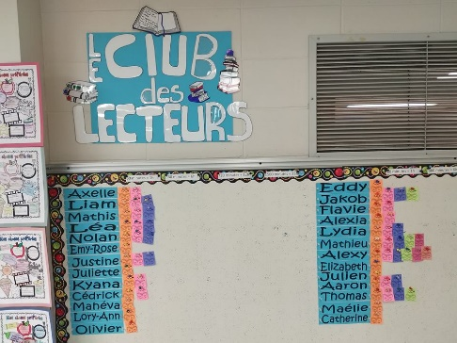J’ai vu un intérêt montant chez les élèves. Chaque semaine, je collais dans leur agenda un collant pour qu’ils puissent inscrire leurs minutes de lecture. Le but n’était pas de terminer plusieurs livres, mais juste de lire à la maison. À la fin de la semaine, nous avions ce que nous avions décidé d’appeler « la cérémonie ». Ce moment servait de mise en valeur à la lecture. Les élèves accumulaient, au fil des semaines, leurs minutes pour recevoir un petit coupon de 3h, 6h, 9h, 12h, 15h, 20h, 25h, etc. Bien-sûr, les parents devaient encourager leurs enfants et signer dans l’agenda pour confirmer le nombre de minutes lus. Les élèves s’encourageaient donc à lire et se proposaient les livres qu’ils avaient aimés. Dès le mois de novembre, ils ont pu afficher leurs livres coup de cœur pour que les élèves puissent avoir des idées de lecture. Cela a apporté un petit cercle de lecteurs à la mi-novembre qui a permis aux élèves d’échanger sur leurs livres. « Le cercle de lecture littéraire convie les élèves à rédiger seuls leurs premières impressions de lecture en vue d'en discuter ensuite avec leurs pairs dans des échanges bien structurés. La finalité explicite du cercle est de s'entraider à mieux comprendre des textes (Vanhulle, 1999, pp. 655, DID-2002). » Dans les faits, ce cercle littéraire a tellement été apprécié par les élèves qu’ils me demandaient tous les jours s’il y en avait un prévu à l’horaire. Dans ce cercle, les élèves volontaires devaient faire un résumé de leur livre en une minute, pour ensuite avoir 15 secondes pour nous convaincre d’acheter leur bouquin. Ce projet a donc durée 3 mois pour que les élèves soient autonomes au final et choisissent eux-mêmes de faire de la lecture.

Dans chaque projet, des obstacles à la réussite doivent être pris en considération avant même de débuter les activités. En ce qui concerne ce PIC, c’est surtout du côté des parents à la maison et des élèves qui ne trouvaient aucun intérêt et aucune motivation dans le projet. En ce qui concerne les parents, il était essentiel qu’ils jouent un rôle puisque sans eux, les élèves n’auraient pas développé une responsabilité dans la lecture et ne seraient peut-être pas porté à lire par eux-mêmes. Lorsqu’un élève me disait que ses parents ne voyaient pas l’intérêt de ce projet, j’écrivais un message ou j’expliquais à l’enfant la pertinence. Pour ce qui est des élèves peu motivés, je les aidais à trouver un style de livres à leur goût. En effet, les élèves, s’ils ont le choix, vont prendre des livres qui leur correspondent. Un élève en difficulté de lecture pourrait être porté à prendre un petit album. Il était important dans ce projet de les laisser faire ce choix. C’est comme cela qu’ils ont pu développer leur lecture (Nadon, 2011, pp. DID-2002)

À la fin de ce projet, il a été possible de déterminer que les élèves avaient plus de facilité avec la compréhension de texte en comparant leur résultat dans la compétence lire des textes variés en français (compréhension de lecture sommative/formative) et dans la compétence « Raisonner et résoudre » en mathématique avec ceux du début d’année. Cela n’a pas aidé tous les enfants, mais dans un autre projet fait à plus long terme, ces enfants en difficulté pourraient s’améliorer plus significativement.

# Références (cours DID-2002, BÉPEP)

Nadon, G. (2011). *Lire et écrire en 1e année... et pour le reste de sa vie.* Montréal: Chenelière éducation. Récupéré sur https://sitescours.monportail.ulaval.ca/contenu/sitescours/035/03508/201701/site77003/modules436856/module588522/page1620772/bloccontenu1406471/Nadon%2C%20Y.%20%282011%29.pdf?identifiant=5c389ace8e27cac24a867d51c5b1675f91835fcf

Vanhulle, S. (1999). « Concevoir des communautés de lecteurs : la gestion de la classe dans une didactique interactionniste ». *Érudit*, p. 655.